【今日講題】回家
許培琦弟兄（台中健行路聚會處）
經文：路加福音十五25~32
大綱：
1.為什麼說大兒子人在家中，心卻遠離？

2.大兒子出了什麼問題？

3.父家中的局外人與信仰的植物人

4.怎樣回家？

本週各項聚會
今日 09:30 兒童主日學
10:00 中學生團契
11:00 慕道班 呂允仁弟兄
11:00 信仰造就班 徐漢慧姊妹
14:30 造就聚會 呂允仁弟兄
遇見耶穌的人~釘耶穌在十字架上的人
太廿七54
週二07:00 晨更聚會 劉榮生弟兄
歷代志上七
19:30 英文查經班
週三 19:30 交通禱告會 林強弟兄
何西阿書五
週四 15:00 姊妹聚會 王清清姊妹
週五 15:00 姊妹禱告會
週六 19:00 週五小社青 聯合聚會
19:00 愛的團契 聯合聚會
19:00 社青團契 范大陵弟兄
19:00 大專團契 路加福音查經
【2013成人主日學課程】
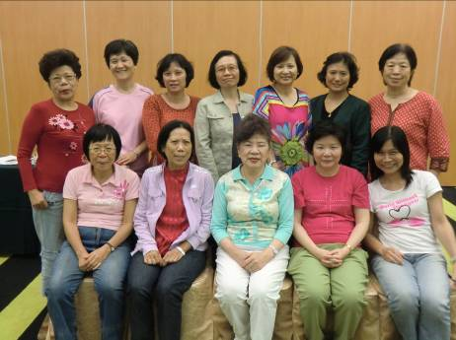
本教會為提供弟兄姊妹一同查考學習聖經的機會， 在神的話語中生根建造，以至成全聖徒，各盡其職，建立基督的身體。於2013年起舉辦「成人主日學」。課程如下（詳細內容如「報名單」~在長椅上）：
課程（一）
＞課程：「信心」
＞學習目的：引導學員體會聖經教導的信心，及對現代基督徒生命及生活的意義；期望能提供信仰生活實踐之幫助。
＞教師：高崚弟兄
＞上課期間：2013年1月5日起，每週六上午10：00~12：00；共12堂。
課程（二）
＞課程：耶穌基督生平—四福音合參
＞學習目的：使弟兄姊妹認識耶穌基督在世時的工作與教導，並將所學應用於個人生活中，塑造信仰與生活結合的人生。
＞課程時間：2013年1月起，每月第一、三、五主日下午14:10~15:10在大堂舉行。
＞教師：羅煜寰、劉介磐、呂允仁、任駿、蔣震彥等弟兄，並徵召數位助教。
【財團法人董事會】下週主日（11/18）下午1：00舉行教會財團法人董事會，審核2013年預算案，敬請董事會同工參加。
獻上感恩~姊妹詩班退修會見證
王清清姊妹
姊妹詩班退修會在弟兄姊妹的禱告中，蒙神應允，成全如期舉行。
10月26日上午7：30，12位姊妹準時在火車站集合。最感動的是所擔心的車票，在〝劉韻星〞姊妹努力的設法中如數提供，不但如此，這時她還捧著十二盒熱騰騰的便當（當時電梯没有啓動）爬了好多層的樓梯送到車上給我們，我們大家好感動，願神記念，賜福與她。
漫長四個多小時的旅程，成全了我們平時無法深入交通的機會，就在姊妹歡笑互動中很快地到達目的地─台東日睴國際渡假村。進入我們眼簾的是一幅美麗的畫面，能在此優美又安靜的環境中舉辦退修會，真是神莫大的恩典，我們只有俯伏敬拜向神獻上感恩。神是信實的，「按著祂榮耀的豐富，使我們一切所需用的都充足。」
下午第一堂的敬拜讚美（16：30～17：30）由〝楊玉玲〞姊妹帶頭陣，為主打了一場美好的勝戰，姊妹們從詩歌的歌詞所受的感動，淚水如珍珠般一顆顆的流下來，大家都感受到聖靈在我們當中的工作，也在這場詩歌敬拜中揭開序幕。晚餐的菜餚有說不盡的豐富、可口。晚上的聚會由〝王清清〞姊妹帶領〝論重生〞的信息（約三：1-15）：
（一）生命（約三6）
(1)肉身的生命—從父母生的
(2)屬靈的生命—從聖靈生的
（二）生命的兩種表現
(1)肉身的生命—敗壞的
(2)屬靈的生命—豐盛的
（三）必須重生（約三7）
(1)為什麼要重生？
①非重生不能見神的國（約三3）
②非重生不能進神的國（約三3）
(2)如何重生？
①水（約三5）
②聖靈（約三5）
③風的比喻（約三8）
（四）新造的人（林後五17）
以上帶出豐盛的生命來自聖靈的重生，藉〝水和聖靈〞的工作使人改變，得到屬靈的生命，耶穌的應許：「我來了，是要叫羊得生命，並且得的更豐盛。」雖然尼哥底母有了當時人人羨慕的高官又是法利賽人，有宗教最高權威，能裁決猶太人的假先知。卻因內心的困惑夜裡來找耶穌，主耶穌一針見血的指（頁1）（接頁1）出他的不足，〝必須重生〞內心的淨化改變讓屬靈的生命能完全從我們身上流露。姊妹們領悟到不僅蒙恩，更要緊要〝重生〞，有了屬靈的生命，才能進神的國。才能得到永生，成為新造的人：（一）為主而活（二）多結果子（三）靠聖靈行事（四）有能力的事奉（五）有豐盛的生命。
第二天第一堂由〝張秀蓮〞姊妹帶出〝豐盛生命〞的實際經歷，生動活潑。生命就是生活的累積，每天都充滿了驚喜與說不出的感動。基督徒要緊的是生活中要讀經，須用心讀經來連結到神。並且言行舉止，生活都要一致，這樣屬神的人隨時都有神蹟奇事發生。她還請11位姊妹上台做生命的見證，結果有如葡萄結實纍纍的豐碩，限於篇幅下次在〝姊妹擴大見證〞時再來分享，細數主恩。
第二堂由〝王清清〞姊妹帶領〝基督徒的長進〞分四大段：
（一）為什麼要長進？（路二52）(1)神的旨意 (2)基督的教導
(3)聖靈的工作 (4)使徒的經歷。
（二）為什麼不長進？（來十二3）(1)罪 (2)亞當的惰性 (3)奔走無定向 (4)没有長進的意識。
（三）不長進的後果：(1)倒退 (2)拖垮 (3)蒙蔽（福音被蒙蔽）(4)失敗（見證） (5)憂傷（父子．聖靈），由於我們不長進，神的計畫被拖延，使祂的國度受了「虧損」，使祂原定的時間改變。
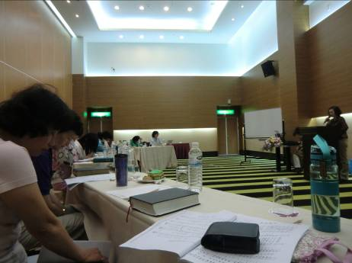
（四）該長進的步驟：
(1)經常操練（靈修）─①禱告②讀經
(2)要對付罪─天天對付可能產的不義，天天對付自己的卑賤之事，天天對付自己不合神心意之事。
(3)要認識需要：要問：我已經經歷什麼？還没經歷什麼？我要的是什麼？怎樣可以得到？
(4)採取標準：以基督的一生為長進的步驟，總是用以色列人的事為鑑戒。除了讀經以外，要讀屬靈的書籍報章，要同肢體有交通，要向主內有經歷的人去學習。
以上四大標題都有具體的實例指導，且是輕鬆又嚴肅的討論。姊妹們深深的感動，從第三天〝心得分享〞大多都受感動，也有實質的效果願意改變，願意長進，更願投入事奉的表態，那股火熱愛主的心彼此感染。
第二天第三堂（晚上）由〝楊玉玲〞姊妹主領~結果子的樹，（頁2）

臺北市基督徒聚會處 第2251期 2012.11.18
教會網站：http://www.taipeiassembly.org
主日上午 主日下午 下週主日上午 下週主日下午
聚會時間： 9時45分 2時30分 9時45分 2時30分
司 會： 林 強弟兄 呂允仁弟兄
領 詩： 陳宗賢弟兄 呂允仁弟兄 彭書睿弟兄 林 強弟兄
司 琴： 王清清姊妹 羅雲深姊妹 俞齊君姊妹 王清清姊妹
講 道： 許培琦弟兄 呂允仁弟兄 劉介磐弟兄 林 強弟兄
本週題目： 回家 下週主題：信主之道要傳遍天下
本週經文： 路加福音十五25~32 下週經文：羅馬書九~十一
上午招待： 張福台弟兄 吳瑞碧姊妹 下週招待：王雅麗姊妹 王雅美姊妹
吳純紹姊妹 黃凱意姊妹 林寶猜姊妹
臺北市中正區100南海路39號。電話（02）23710952傳真（02）23113751

這些事都已聽見了，總意就是：敬畏神，
謹守他的誡命，這是人所當盡的本分。
因為人所做的事，連一切隱藏的事，無論是善是惡，神都必審問。 傳道書十二13~14

